Kosmiczny biznes w suwalskim Parku Naukowo – Technologicznym
Kilka lat temu zbudował pierwszego polskiego satelitę. Dziś w Parku Naukowo – Technologicznym Polska – Wchód w Suwałkach uczestniczy w tworzeniu nowej firmy działającej w branży kosmicznej. Mowa o pochodzącym z Suwałk młodym inżynierze, Macieju Urbanowiczu i współtworzonej przez niego polsko - holenderskiej spółce SSBV Polska Sp. z o.o.

Właśnie zostało zawarte porozumienie dotyczące ulokowania firmy w parkowych obiektach przy Innowacyjnej 1 w Suwałkach. To pierwsze tego typu przedsięwzięcie w tej części kraju.
- Biznes kosmiczny to bardzo poważna i – dodajmy – intratna gałąź przemysłu na całym świecie. Rynek szacowany jest na kilkaset miliardów dolarów rocznie. To, co dla wielu wydaje się czystym sciene fiction lub kojarzy się ewentualnie z amerykańskim NASA, w istocie jest „normalnym” biznesem. To w naszym kraju wciąż nisza, którą postanowiliśmy skutecznie zagospodarować- wyjaśnia przedstawiciel spółki, Maciej Urbanowicz.
Firma zamierza podejmować szereg przedsięwzięć, mających na celu stworzenie produktów i usług, które w całości zostaną zrealizowane w Parku (od projektu po finalny produkt). Jednym z planowanych obszarów rozwoju SSBV Polska jest łączność satelitarna oraz budowa urządzeń, których przeznaczeniem będzie praca w przestrzeni kosmicznej. Dzięki temu rejon północno-wschodniej Polski stanie się centrum budowy i rozwoju technologii satelitarnych.
Jak podkreśla Urbanowicz, zapotrzebowanie na te „kosmiczne” usługi wciąż rośnie. Nie bez znaczenia jest również fakt, że Polska kilka miesięcy temu dołączyła do elitarnego klubu państw działających w Europejskiej Agencji Kosmicznej. Oznacza to dla firm z tego sektora szereg nowych możliwości.
Przedstawiciel firmy zaznacza, że decyzję o ulokowaniu tej inwestycji właśnie w Suwałkach podjęto ze względu na znakomite zaplecze i świetną infrastrukturę jaką oferują nowoczesne obiekty Parku Naukowo – Technologicznego Polska – Wschód.
Nie bez znaczenia było też wsparcie władz samorządowych Suwałk i samego parku dla uruchomienia tego projektu.
Satysfakcji nie kryje też prezes Parku Wiktor Raczkowski:
- To ważny dzień nie tylko dla naszej instytucji, dla Suwałk, ale dla całego regionu. Ta inwestycja to ewenement w skali całego kraju. Dlatego wyjątkowo cieszy nas fakt, że powstanie właśnie tutaj, w parkowych obiektach przy Innowacyjnej 1, które są wprost stworzone dla tego typu projektów.

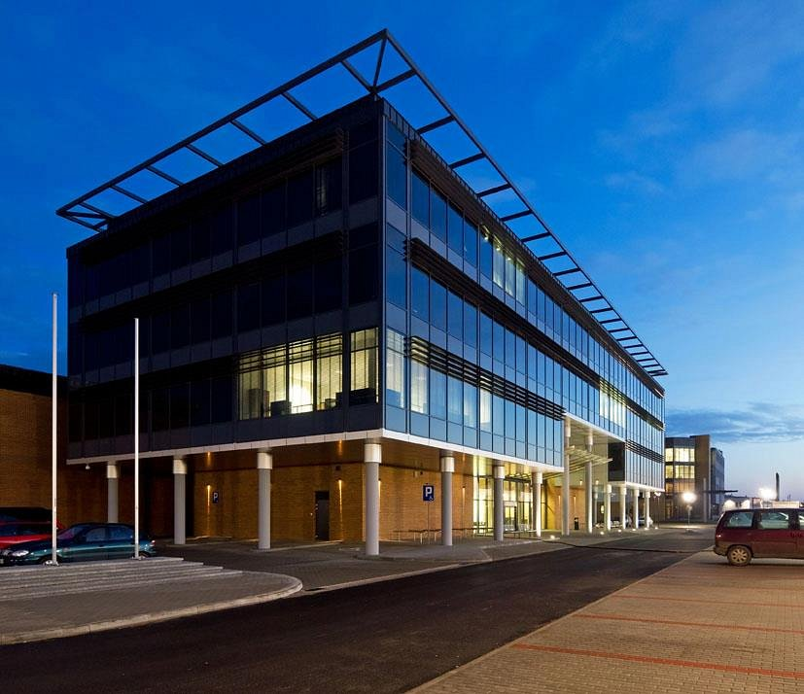
Partnerem młodego inżyniera jest holenderska spółka SSBV Aerospace & Technology Group. To wiodąca firma technologiczna, aktywna w obszarach kosmicznym, obronnym i bezpieczeństwa oraz zdalnej obserwacji i wytwarzania zaawansowanych systemów. Spółka powstała w 1985 roku w holenderskim Space Business Park. Projektuje oraz wytwarza urządzenia wykorzystywane w satelitach oraz statkach powietrznych. Jednym z sektorów jej działalności jest również dystrybucja danych pozyskiwanych z satelitów przy wykorzystaniu własnej sieci stacji naziemnych zlokalizowanych w wielu punktach na całym świecie. SSBV blisko współdziała z największymi firmami i instytucjami z branży kosmicznej w Europie i świecie – m.in. z Europejską Agencją Kosmiczną. Suwalska firma będzie również uczestniczyć w tych projektach.
W tej chwili spółka finalizuje wszystkie niezbędne formalności, niezbędne do uruchomienia projektu. Według zapowiedzi przedstawiciela SSBV Polska, firma wprowadzi się do Parku i zacznie działać „na pełnych obrotach” w ciągu najbliższych dwóch miesięcy.

